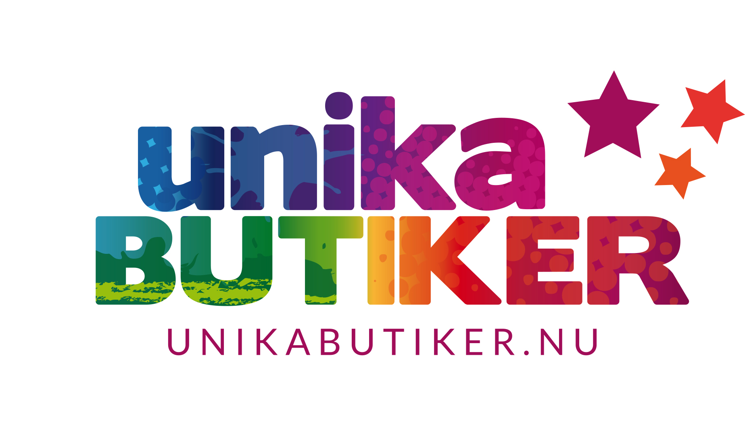

Pressmeddelande/inbjudan från Unika Butiker, ett nätverk för lokala, fristående och privatägda butiker i Sverige.
Se inslag om Unika Butiker i TV4 Riks, Ekonominyheterna, den 6 oktober:
www.tv4.se/ekonomi/klipp/nya-nätverk-i-småstäderna-för-att-mota-butiksdöden-2982572

Hotellkung och Näringslivschef förstärker Unika Butiker
– Stefan Karlsson och Anita Öberg går in i styrelsen för nätverket

Stefan Karlsson är en av Sveriges mest kända hotellägare och beskrivs som en av landets främsta entreprenörer. I flera år drev han Sveriges lönsammaste hotell. Anita Öberg har bland annat varit flygplatschef och kasinochef för Sveriges största Casino innan hon återigen landade på hemmaplan i Sundsvall som Näringslivschef. Nu går båda in i styrelsen och förstärker Unika Butiker, nätverket för fristående och privatägda butiker i Sverige. Stefan Karlsson som ordföranden och Anita Öberg som ledamot.

– Jag tror på konceptet Unika Butiker. Här får alla Sveriges fristående och privatägda butiker möjligheten till en unik marknadsplats. Att gemensamt skapa kundflöden och mervärden för kunden samt en enorm möjlighet att växa, säger Stefan Karlsson.

Det är tufft att som liten egen butik märkas i den hårda konkurrensen av stora kedjor och E-handel. Unika Butiker-konceptet har på kort tid blivit en succé, där många handlare märker skillnad i en vardag med tuff konkurrens från stora kedjor och E-handel. Fler kunder hittar till butikerna och lönsamheten ökar. Utan Sveriges fristående privatägda butiker med sina unika sortiment riskerar det lokala handelsutbudet att bli likriktat och identitetslöst.

– Jag tror stenhårt på nätverket och affärsidén. Att handla lokalt och hållbart är något som verkligen efterfrågas och ligger i tiden. De Unika Butikerna har ett hållbart tänk i sitt sätt att arbeta och de har ett sortiment du inte hittar någon annanstans i den region butiken ligger i. När du handlar i dessa butiker handlar du lokalt, hållbart och utvalt, säger Anita Öberg, VD på Näringslivsbolaget i Sundsvall.

Unika Butiker startades på initiativ av några butiksägare i Sundsvall och Timrå hösten 2013 i syfte att öka synligheten, lönsamheten och konkurrenskraften för fristående privatägda butiker. Våren 2014 öppnade nätverket upp för andra städer att ansluta sig. På kort tid har 22 ytterligare städer anslutit sig. Nya städer hör kontinuerligt av sig och visar intresse för konceptet. Målet är att få med hela Sverige.

– Vi är jätteglada över att ha kunnat rekrytera två så otroligt kompetenta och erfarna personer som Anita och Stefan till styrelsen. Vi är övertygade om att de kommer att bidra till att utveckla konceptet vidare och att nå målet att lyfta den fristående privatägda handeln i Sverige. Både Stefan och Anita har en gedigen och bred bakgrund och erfarenhet. De har stor entreprenörsanda, är drivna och resultatinriktade, säger Maria Skalin som tillsammans med Mari R. Nordstrand driver nätverket.

Unika Butiker vann i september i hård konkurrens priset som Årets Rookie vid Sundsvallsregionens stora näringslivsgala Sundsvall Business Awards. Unika Butiker är som en av tre nominerat till Årets Marknadsförare i Sundsvallsregionen av Marknadsföreningen (vinnaren presenteras den 28 november Marknadsföreningens Årsfest). Stefan Karlsson och hans Lappland Holding AB köpte i dagarna loss Hotell Hallstaberget i Sollefteå av Sollefteå Kommun.

För ytterligare information och kommentarer:
Maria Skalin, Unika Butiker, 070-213 10 31.
Stefan Karlsson, 070-666 90 96.
Anita Öberg, VD på Näringslivsbolaget i Sundsvall, 070-256 45 25.

Mer om Unika butiker, här hittar ni alla butiker: www.unikabutiker.nu www.facebook.com/unikabutiker

Stefan Karlsson:
17 år gammal blev Stefan Karlsson Sveriges yngste hotellägare. I många år ägde och drev han Sveriges vinstrikaste hotell Hotell Lappland. Idag äger han bland annat Holiday Club, Wallmans och O´learys i Åre, Hotell Savoy i Luleå, Hotell Hallstaberget i Sollefteå och Gamla Teatern, Plaza Restaurang och Scandic City i Östersund. Han beskrivs som en doer och är av många ansedd som den skickligaste mannen i branschen.

Läs artiklar skriven nyligen om Stefan Karlsson:
http://www.besoksliv.se/artikel/stefan-karlsson-koeper-loss-hallstaberget-64207

www.op.se/jamtland/ostersund/hotellkungen-stefan-karlsson-utvidgar-sitt-imperium

http://www.besoksliv.se/artikel/%E2%80%9Dsatsar-man-raett-blir-det-oeverskott%E2%80%9D-62910?quicktabs_quicktabs_2=1

Anita Öberg:
Från städerska till näringslivschef, Anita Öbergs karriärsresa är unik. Hon började som städerska på Posten när hon var 15 år. När hon slutade var hon distriktschef för alla postkontor i Medelpad. Helt utan erfarenhet från branschen blev hon sedan flygplatschef på Midlanda (Sundsvall-Härnösands flygplats). Sedan headhuntades hon till kasinochef till Casino Cosmopol i Sundsvall. På sex år vände hon miljonförluster till ett plusresultat på 24 miljoner kronor. Hon handplockades att ta över chefskapet på Sveriges största kasino, i Stockholm. Där basade hon över 540 anställda. Trots framgångarna kände Anita att hon efter nio år var redo för nya utmaningar, gärna på hemmaplan, och när jobbet som Näringslivschef i Sundsvall dök upp, så var Anita ett huvudspår för uppdraget.

Läs mer om Anita Öberg:
http://www.sundsvall.se/Naringsliv-och-arbete/Naringslivsprofilen/Fran-staderska-till-naringslivschef

Mer om Unika Butiker
För att tillhöra Unika Butiker ska butiken vara fristående och privatägd, den får alltså inte vara eller tillhöra en kedja eller franchiseföretag. Butiken ska ha ett sortiment som på något sätt är unikt för den region butiken finns i, och dessutom på något sätt jobba hållbart, i sortimentet eller i sättet att arbeta. ¹⁾

Unika Butiker har bland annat en gemensam hemsida, Facebooksida och finns i övriga sociala medier, och har tagit fram en egen grafisk profil. I sommar lanserades en helt ny hemsida med utökad sökfunktion, och nyligen släpptes en Android-app med bland annat sökfunktion och en ”nära mig” funktion, där du lätt hittar Unika Butiker nära dig. Inom kort släpps även en iOS-app.

Just nu finns Unika Butiker i: Bergsjö, Borlänge, Båstad, Eskilstuna, Falun, Göteborg, Hudiksvall, Härnösand, Karlskrona, Karlstad, Katrineholm, Kristianstad, Leksand, Ockelbo, Skurup, Sollefteå, Stockholm, Strängnäs, Sundsvall, Timrå, Trollhättan, Åre, Örnsköldsvik och Östersund. Flera andra städer har gått med och är på uppstart och nya städer tillkommer dagligen. För aktuell lista se: www.unikabutiker.nu/butiker

Från och med sommaren 2014 smygöppnade även konceptet upp för caféer att ansluta sig till nätverket. Kriterierna för att vara med är detsamma som för butiker.

1) Med hållbarhet menas:
Att på något sätt ta hänsyn till miljö och/eller människor i sitt företagande och sortiment. Det kan exempelvis vara att butiken har ekologiska produkter, energisnåla transporter, ett energispartänk i butiken, minimerade förpackningar, närproducerat/lokalproducerat sortiment, ett second-hand sortiment, rättvisemärkta produkter, varor som produceras under goda arbetsförhållanden, arbetar med hjälp till behövande, har funktionshindrade/ungdomar/utrikes födda som anställda och ser dessa som en resurs osv.

